---○---○---  ---○---○--- | ………… 评卷密封线 ……………… 密封线内不要答题，密封线外不准填写考生信息，违者考试成绩按0分处理 ……………… 评卷密封线 ………… | 中南大学考试试卷B  2019~2020学年 第1学期 数字电路 课程 时间100分钟  56 学时， 3.5学分，闭卷，总分100分，占总评成绩 60 %  —、填空题（每空1分，共16分）  - 逻辑函数表达式的两种标准形式分别为_____________之和与_____________之积，它们之间可以相互转换。  - 在模拟电路中晶体三极管主要工作在放大区；而在数字电路中晶体三极管主要工作在 区和 区 。  - 数字电路按照是否有记忆功能通常可分为两类： 逻辑电路和  逻辑电路。  - TTL与非门电路输入端悬空相当于接 电平；CMOS与非门电路输入端悬空相当于接 电平。  - 二—十进制BCD编码器有 个输入端和 个输出端。  - 当输入控制信号为1时，CP作用后触发器的状态翻转； 输入控制信号为0时，CP作用后触发器的状态保持，具备这种逻辑功能的触发器称为 触发器，它的特性方程是 。  - EEPROM存储器2864，共有 条地址线和8条数据线，其存储单元容量是 KB。  - 频率50Hz、峰值5V的模拟输入正弦电压, 采用八位ADC芯片转换为数字量时，它的最大量化误差为 毫伏，完成一次A/D转换所用时间的上限为 秒。
  学 院
  专业班级
  学 号
  姓 名
  座 位 号
  题 号 | 一 | 二 | 三 | 四 | 五 | 六 |  | 合 计
  满 分 | 16 | 28 | 15 | 15 | 11 | 15 |  | 100
  得 分
  评卷人
  复查人
  得 分
  评卷人

二、简单分析计算题
得 分
评卷人
（本题28分，1、2小题每题6分，3、4小题每题8分）

1. 图示电路，TG为CMOS传输门，其他为TTL门。试分别写出F1、F2的逻辑表达式。
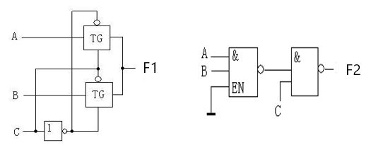

2. 如图用两个555定时器组成的延迟报警器。当开关S断开后，经过一定的延迟时间后扬声器开始发出声音。如果在延迟时间内开关重新闭合，扬声器不会发声。在图中给定的参数下，试求延迟时间的具体数值和扬声器发出声音的频率。
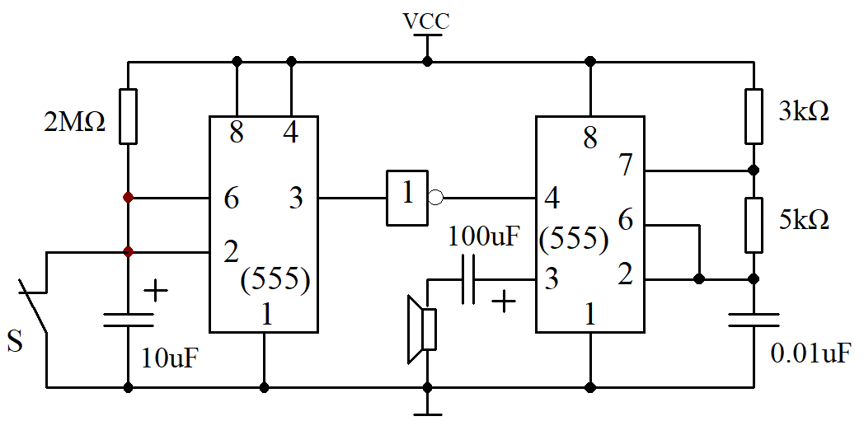

3．图示由可编程阵列逻辑PAL实现的组合逻辑函数，写出逻辑函数Y的表达式，列出真值表，并判断电路实现的逻辑功能。
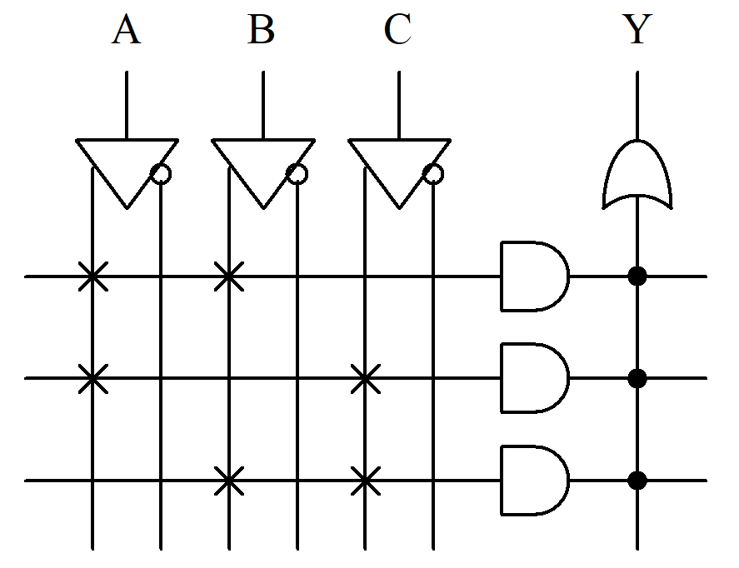

4.图示边沿D触发器构成的电路中，输入端CP1、CP2的波形如图所示，试画出输出端Q0、Q1的波形。设各触发器的初态为0。
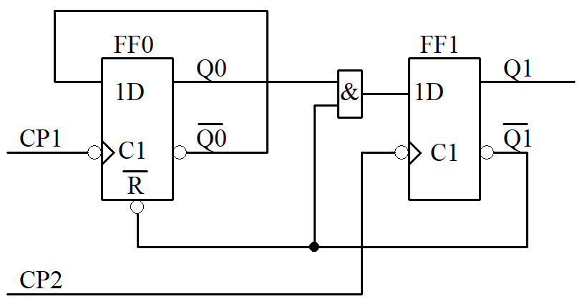
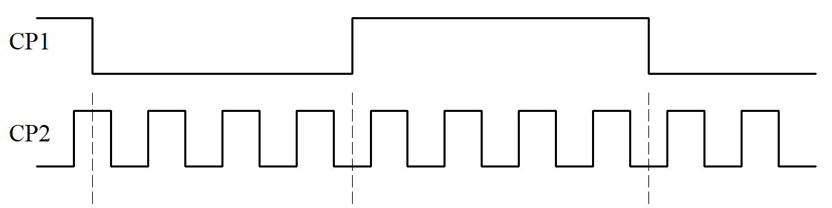

三、试用两种不同的方法设计一个BCD码素数检测电路，
得 分
评卷人
要求输入大于1的素数时电路输出为1，否则输出为0。
1. 列出真值表，写出逻辑表达式并说明约束条件；
2. 试用一片74LS00(四-2输入与非门)实现，画出设计的电路图；
3. 试用一片74LS151数据选择器实现，画出设计的电路图。（15分）

得 分
评卷人
四、分析下图所示时序电路的逻辑功能。要求
1.写出电路的驱动方程和状态方程；
2.列出状态转换表和画出状态转换图；
3.说明电路功能和能否自启动。（15分）

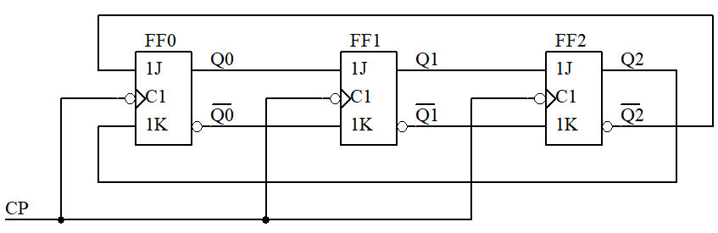

五． 试采用同步十进制计数器74LS160、3线-8线译码器74LS138和附加门电路设计顺序脉冲发生器，要求从74LS138的Y0、Y1、Y2、Y3、Y4、Y5、Y7输出端，按顺序循环输出等宽的负脉冲（Y6端不得输出负脉冲）。
得 分
评卷人
（1）画出电路接线图，并说明设计思路；
（2）画出计数器74LS160输出的状态转换图。（11分）

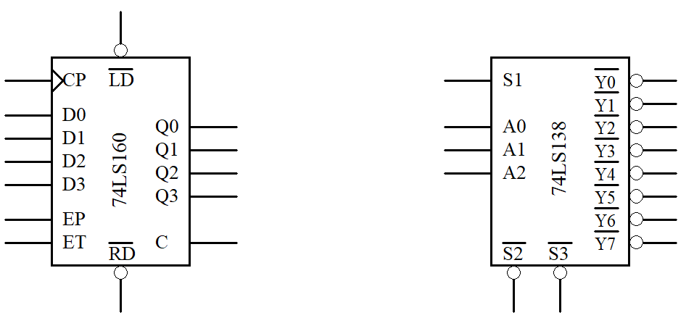

六、图示为移位寄存器74LS194和10位倒T型电阻网络DAC芯片CB7520组成的电路。试分析电路的工作原理，要求：
得 分
评卷人
（1）设移位寄存器输出的初态为0，画出其在连续CP作用下的状态转换
图；并说明它实现了什么功能?
（2）计算在连续CP作用下，运算放大器输出电压Vo的不同幅值，并画
出输出电压Vo的波形图。（15分）

